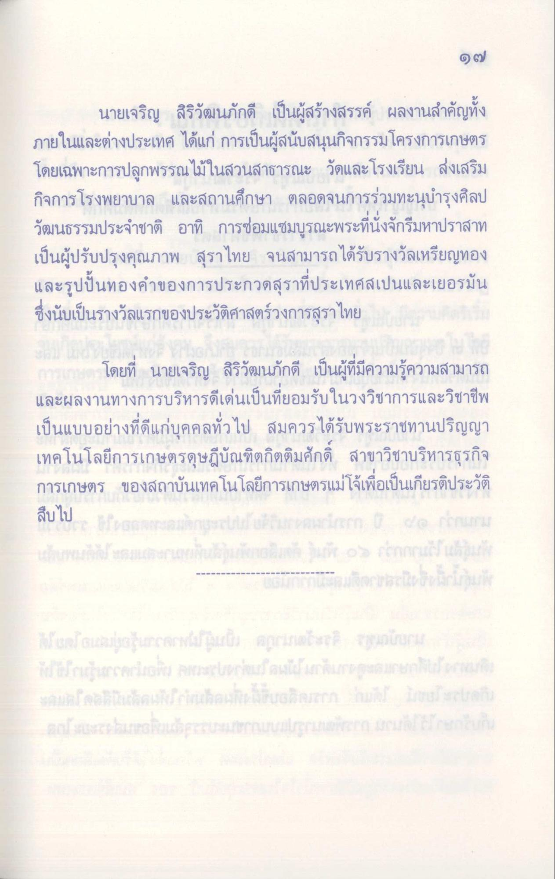
นายเจริญ สิริวัฒนภักดี เป็นผู้สร้างสรรค์ ผลงานสําคัญทั้ง ภายในและต่างประเทศ ได้แก่ การเป็นผู้สนับสนุนกิจกรรมโครงการเกษตร โดยเฉพาะการปลูกพรรณไม้ในสวนสาธารณะ วัดและโรงเรียน ส่งเสริม กิจการโรงพยาบาล และสถานศึกษา ตลอดจนการร่วมทะนุบํารุงศิลป วัฒนธรรมประจําชาติ อาทิ การซ่อมแซมบูรณะพระที่นั่งจักรีมหาปราสาท เป็นผู้ปรับปรุงคุณภาพ สุราไทย จนสามารถได้รับรางวัลเหรียญทอง และรูปปั้นทองคําของการประกวดสุราที่ประเทศสเปนและเยอรมัน ซึ่งนับเป็นรางวัลแรกของประวัติศาสตร์วงการสุราไทย
คนเป็นโดยที่ นายเจริญ สิริวัฒนภักดี เป็นผู้ที่มีความรู้ความสามารถ และผลงานทางการบริหารดีเด่นเป็นที่ยอมรับในวงวิชาการและวิชาชีพ เป็นแบบอย่างที่ดีแก่บุคคลทั่วไป สมควรได้รับพระราชทานปริญญา เทคโนโลยีการเกษตรดุษฎีบัณฑิตกิตติมศักดิ์ สาขาวิชาบริหารธุรกิจ การเกษตร ของสถาบันเทคโนโลยีการเกษตรแม่โจ้เพื่อเป็นเกียรติประวัติ

